Metodika výkupu spodních čelistí prasete divokého Krajem Vysočina
pro období ulovení zvěře od 1. 10. 2020 – 30. 9. 2021

Početní stavy prasete divokého dlouhodobě narůstají, vysoké jsou i škody působené touto
zvěří na zemědělských plodinách a pozemcích. V ČR – na Zlínsku - se objevil africký mor
prasat. Je třeba hledat prostředky k řešení těchto negativních aspektů.

Na základě smluvního vztahu zajistí zhotovitel - Českomoravská myslivecká jednota, okresní
myslivecké spolky Kraje Vysočina (dále též jen „OMS“) pro objednatele – Kraj Vysočina - od
uživatelů honiteb - bez ohledu na vztah uživatele k OMS (členství/nečlenství
v Českomoravské myslivecké jednotě) - shromáždění a vyhodnocení spodních čelistí
ulovené zvěře prasete divokého. Vedlejším doprovodným efektem možnosti předkládat
čelisti může být, i za dodržení běžných zásad řádného lovu, soustředění lovu do
předmětné skupiny zvěře.

Za tímto účelem mohou příslušní uživatelé honiteb předložit na jednotlivé OMS v termínu
od 1. 10. 2021 do 12. 10. 2021 standardně upravené spodní čelisti selat a bachyněk -
lončaček (viz níže) s příslušným stavem vývoje chrupu. Příslušným uživatelem honitby je
pro tento účel uživatel takové honitby, která se alespoň ½ výměry nachází na území Kraje
Vysočina a v územním obvodu spravovaném zhotovitelem. Příslušným stavem vývoje
chrupu se rozumí:
- u selat stav od nejmenších až po ta selata, kdy stolička M1 není zcela vyvinutá. Zpravidla
se jedná o selata ve stáří do 7 měsíců
- u bachyní stav, kdy stolička M2 je zcela vyvinutá a zároveň M3 zcela vyvinutá není.
Zpravidla se jedná o bachyně – lončačky ve stáří od 16 do 24 měsíců.
Ostatní předložené čelisti (čelisti s jiným než příslušným stavem vývoje chrupu) budou
vyřazeny z dalšího hodnocení a nebudou zahrnuty mezi čelisti odpovídající stanoveným
požadavkům. Zvěř musí být ulovena od 1. 10. 2020 do 30. 9. 2021, nelze předkládat
markanty zvěře ulovené v oborách. Ke každé z předložených čelistí bude uživatelem honitby
přiložena fotokopie příslušného dokladu o vyšetření na svalovce (dále také jen „vyšetření“).
OMS všechny předložené markanty průběžně zaeviduje do evidenčního listu a uloží pro
další kontrolu a využití. Spodní čelist neodpovídající výše stanoveným požadavkům bude
v evidenci označena jako nevyhovující; i tato bude uložena ke kontrole. Kontrolu tohoto
hodnocení provede u OMS objednatel do 6. 11. 2020. Výsledkem kontroly bude i stanovení
výše finančních prostředků, které budou OMS předány uživatelům honiteb za příslušné
spodní čelisti. Tyto finanční prostředky budou společně s cenou za provedení prací zaslány
na účet zhotovitele. Za předložení čelistí odpovídajících stanoveným požadavkům (včetně
standardní úpravy spodní čelisti – viz níže) a řádně vybavených vyšetřením budou
zhotovitelem uživatelům honiteb prokazatelným způsobem předány finanční prostředky ve
výši:
- 400 Kč/čelist od bachyně - lončačky prasete divokého se stoličkou M2 zcela
vyvinutou a zároveň M3 ne zcela vyvinutou, zpravidla jde o bachyni – lončačku ve stáří
od 16 do 24 měsíců
- 500 Kč/čelist od selete prasete divokého s neprořezanou (ani zčásti) stoličkou M1,
zpravidla jde o sele ve stáří do cca 3 měsíců
- 350 Kč/čelist od ostatních selat prasete divokého, zpravidla jde o sele od stáří cca 3
do 7 měsíců,
a to nabalovaně do vyčerpání finančních prostředků dle data podle následující
metodiky: nejdříve kategorie bachyněk – lončaček, následně mladších selat,
naposledy v řadě kategorie starších selat.; v rozhodný den (při více uživatelích) dále
vzestupně podle ofic. názvu uživatele.
Pro zamezení opakovanému předkládání téže čelisti ji zhotovitel za přítomnosti objednatele
označí/znehodnotí provrtáním čelisti. Žádné ze spodních čelisti se uživatelům honiteb
zpět nevrací. Na závěr zhotovitel vypracuje dle smlouvy celkovou hodnotící zprávu.

Standardní úpravou spodní čelisti se rozumí předložení celé spodní čelisti zbavené
svaloviny a vazů, ošetřené odmaštěním a bělícím prostředkem, např. 10% nebo 30%
peroxidem vodíku.
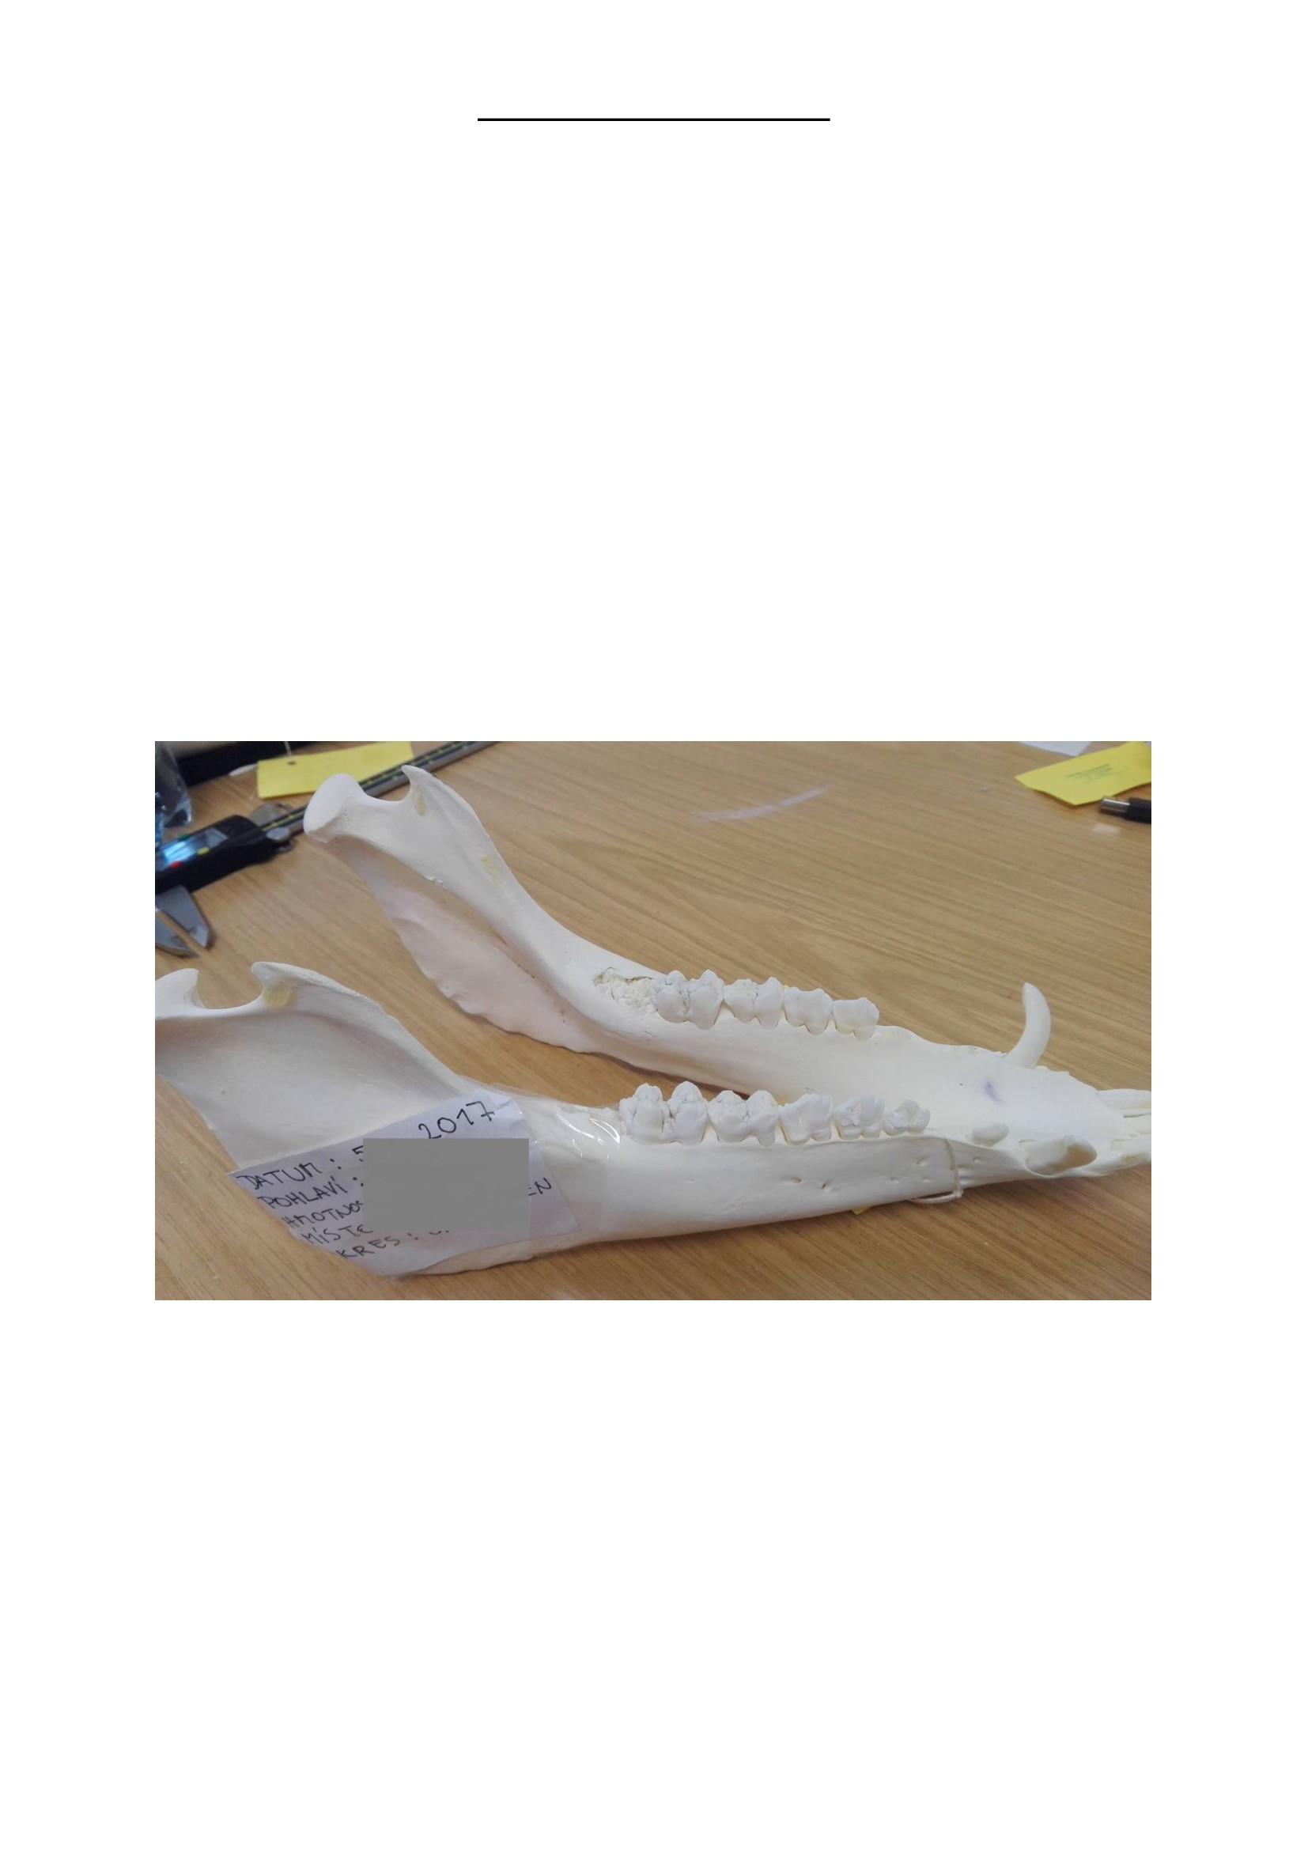
Dodatek č. 1 ze dne 13. 3. 2018
Na všech předkládaných čelistech, které musí být celé (je možné je slepit) bude uveden (popisem na
pravé vnější straně čelisti nebo na přelepeném popisném štístku na stejném místě) následující údaj o
uloveném kusu.
- Název honitby, okres
- Datum lovu – den.měsíc.rok
- Pohlaví – symbolem ♂ nebo ♀
- Hmotnost kusu v kg s hlavou a celými běhy (po vyvrhnutí).
Toto jsou povinné údaje na všech předkládaných čelistech za období od 1. 10. 2020 do 30. 9. 2021.

U spodní čelisti bachyňky je navíc třeba po vyvaření ještě v mokrém stavu čelisti:
- uvolnit pravý hák, očistit případné vazy a svalovinu na zubu i uvnitř otvoru po zubu
- po uschnutí bělícího prostředku vložit hák zpět do čelisti
- zajistit omotáním páskou/izolepou kolem čelisti (stejným způsobem jako u popisného štítku) tak,
aby hák nevypadl. Takto upravit všechny čelisti kusů bachyněk ulovených po 1. 4. 2018.

Ilustrační obrázek

